PRELIMINARIOJI SUTARTIS
DĖL įsigyjamų elektros PREKIŲ pIRKIMO

2021 m. birželio 1 d. Nr. SU-39(6.9)
Kuršėnai

Biudžetinė įstaiga Šiaulių r. Kuršėnų Stasio Anglickio progimnazija, juridinio asmens kodas 190057176, Kapų g. 9, Kuršėnai, Šiaulių rajonas, atstovaujama direktorės Auksės Rasilavičienės, veikiančios pagal patvirtintus progimnazijos nuostatus, (toliau – Pirkėjas), ir
UAB „ECO SPRENDIMAI“, juridinio asmens kodas 302476022, Ateities g. 15A, 08303 Vilnius, atstovaujama direktoriaus Rimvydo Vaidelio, veikiančio pagal patvirtintus įstatus (toliau – Pardavėjas),
Toliau kiekvienas atskirai vadinamas „Šalimi“, o abu kartu – „Šalimis“,
atsižvelgdami į mažos vertės pirkimo „Elektros prekės Šiaulių rajono savivaldybės ugdymo įstaigoms bei Šiaulių rajono savivaldybės švietimo paslaugų centrui“ (pirkimo Nr. 547082) rezultatus, sudarė šią preliminariąją pirkimo sutartį (toliau – Preliminarioji sutartis) ir susitarė dėl toliau išvardintų sąlygų:
I. SUTARTIES DALYKAS
  - Ši Preliminarioji sutartis nustato bendrąsias Pardavėjo parduodamų elektros prekių (toliau – Prekės) pirkimo ir pardavimo sąlygas ir yra pagrindas daugkartiniam Prekių pirkimui (Prekių pirkimo pagrindinių sutarčių (toliau –Pagrindinės sutartys) sudarymui) taikant šioje Preliminariojoje sutartyje nustatytas nuolaidas, atsiskaitymo ir kitas sąlygas.
  - Preliminarioji sutartis sudaroma 12 mėnesių laikotarpiui, ir gali būti pratęsta 12 mėnesių, bet ne ilgiau, negu bus pasiekta šios Preliminariosios sutarties 2.1 punkte nurodyta pradinė Preliminariosios sutarties vertė (jos neviršijant), priklausomai, kuri sąlyga bus pasiekta anksčiau.
  - Pardavėjo parduodamos Prekės privalo būti naujos, nenaudotos, su nepasibaigusiu naudojimo terminu (kai taikoma), be defektų, patikrintos ir veikiančios (kai taikoma). Prekės turi atitikti Lietuvos Respublikos teisės aktuose ir norminiuose dokumentuose nustatytus reikalavimus, įskaitant sudėties, kokybės, saugos ir kt. reikalavimus. Prekės turi būti gamyklinėje pakuotėje (kai taikoma), turi būti pateikta informacija apie Prekę lietuvių kalba (paskirtis, sudėtis, naudojimo aprašymas arba instrukcija ir pan., kai taikoma).
II. SUTARTIES KAINODARA IR PAGRINDINIŲ SUTARČIŲ SUDARYMAS
  - Pradinė šios Preliminariosios sutarties vertė be PVM yra 1840,00 Eur, o su PVM – 2226,40 Eur (du tūkstančiai du šimtai dvidešimt šeši aurai 40 ct).
  - Sudarant Pagrindines sutartis, taikoma kintamų įkainių kainodara.
  - Kintamoji įkainio dalis yra Prekės mažmeninė kaina, Pardavėjo nurodyta prekių lentynoje ar internetinėje parduotuvėje.
  - Pastovioji įkainio dalis yra šioje Preliminariojoje sutartyje nurodytas nuolaidos dydis atitinkamoje Prekių grupėje. Prekėms taikomi nuolaidų dydžiai:
Eil. Nr. | Prekių grupė | Taikoma nuolaida Prekių grupėje,  proc.
1 | Elektros skirstymo ir reguliavimo aparatai | 30,00
2 | Izoliuoti laidai ir kabeliai | 30,00
3 | Apšvietimo įrenginiai ir elektros šviestuvai | 30,00

  - Prekių pardavimo kaina nustatoma taip:
    - Prekės, kuriai Pagrindinės sutarties sudarymo momentu nėra taikomos jokios Pardavėjo akcijos, pardavimo kaina yra Pagrindinės sutarties sudarymo momentu galiojanti Prekės mažmeninė kaina, nurodyta prekių lentynoje ar internetinėje parduotuvėje, pritaikius šioje Preliminariojoje sutartyje nurodytą atitinkamai Prekių grupei taikomą nuolaidą;
    - Prekės, kuriai Pagrindinės sutarties sudarymo momentu yra taikoma Pardavėjo akcija, pardavimo kaina yra Pagrindinės sutarties sudarymo momentu galiojanti akcijinė Pardavėjo nustatyta Prekės kaina, arba Pagrindinės sutarties sudarymo momentu galiojanti Prekės mažmeninė kaina (netaikant Pardavėjo akcijos), pritaikius šioje Preliminariojoje sutartyje nurodytą atitinkamai Prekių grupei taikomą nuolaidą, – kuriuo būdu nustatyta Prekės pardavimo kaina yra mažesnė;
  - Pardavėjo taikomos akcijos ir šioje Preliminariojoje sutartyje nustatytos nuolaidos nesumuojamos.
  - Prekėms taikomas nuolaidos dydis pagal Prekių grupes ir kitos sąlygos (pvz. prekių pristatymo Pirkėjui) nurodytos šios Preliminariosios sutarties 2.4 punkte ir Pardavėjo pasiūlyme, kuris yra šios Preliminariosios sutarties 1 priedas.
  - Kiekviena Pagrindinė sutartis, kurios vertė mažesnė 3000 Eur be PVM, gali būti sudaroma žodžiu.
  - Kiekvienos Pagrindinės sutarties sudarymo atveju Pirkėjo pasirinktų Prekių perdavimas ir priėmimas fiksuojamas surašant aktą, kurį pasirašo Pirkėjo ir Pardavėjo įgalioti atstovai.
  - Pardavėjas dėl Pirkėjo per ataskaitinį laikotarpį (kalendorinį mėnesį) įsigytų Prekių parengia vieną skaitmeninę PVM sąskaitą faktūrą, ir pateikia ją Pirkėjui per informacinę sistemą „E. sąskaita“, o jei tokios galimybės nėra, skaitmeninės PVM sąskaitos faktūros rengiamos dėl kiekvienos Pagrindinės sutarties ir teikiamos Pirkėjui per informacinę sistemą „E. sąskaita“.
  - Pardavėjas Prekes išduoda Prekes pasirinkusiems Pirkėjo įgaliotiems atstovams, kurių sąrašas yra pateiktas šios Preliminariosios sutarties 2 priede.
  - Pirkėjas už nupirktas Prekes apmoka Pardavėjui ne vėliau kaip per 30 d. nuo tinkamai pateiktos PVM sąskaitos faktūros priėmimo patvirtinimo informacinėje sistemoje „E. sąskaita“ dienos. Bet kuriuo atveju, jeigu tai yra objektyviai pagrįsta (vėluojant finansavimui iš biudžeto) apmokėjimo laikotarpis neturi viršyti 60 (šešiasdešimt) kalendorinių dienų nuo prekių suteikimo dienos.

III. ŠALIŲ ĮSIPAREIGOJIMAI

  - Prekių teikėjas įsipareigoja:
    - pateikti Pirkėjui jo pasirinktas kokybiškas Prekes, atitinkančias 1.3 punkte nurodytus reikalavimus;
    - Pirkėjui parduodamoms Prekėms taikyti šioje Preliminariojoje sutartyje nustatytą kainodarą;
    - Prekėms suteikti garantiją pagal Lietuvos Respublikos teisės aktuose nustatytus reikalavimus, ir parduotas nekokybiškas Prekes neatlygintinai pakeisti kokybiškomis;
    - Prekes perduoti įgaliotiems Pirkėjo atstovams, nurodytiems šios Preliminariosios sutarties 2 priede;
  - Pirkėjas įsipareigoja:
    - apmokėti Pardavėjui už jo nupirktas (pateiktas ir Pirkėjo priimtas) kokybiškas Prekes šioje Preliminariojoje sutartyje nustatytomis sąlygomis;
    - apmokant už Prekes, mokestiniame pavedime nurodyti PVM sąskaitos faktūros, pagal kurią mokami pinigai, seriją, numerį ir jos išrašymo datą.
IV. ŠALIŲ ATSAKOMYBĖ
  - Ši Preliminarioji sutartis yra reguliuojama Lietuvos Respublikos įstatymų ir visi iškilę Šalių tarpusavyje neišspręsti ginčai sprendžiami Lietuvos Respublikos įstatymų nustatyta tvarka.
  - Šalys negali perduoti savo įsipareigojimų trečiam asmeniui be raštiško abiejų Šalių sutikimo.
V. KITOS SUTARTIES SĄLYGOS
  - Jeigu Šalys susitaria dėl Prekių pristatymo, Prekių pristatymo vieta ir laikas nustatomas pagal kiekvieną pirkimo atvejį atskirai.
  - Šios Preliminariosios sutarties esminiu pažeidimu laikoma, kai:
    - Pardavėjas nesilaiko šioje Preliminariojoje sutartyje nustatytų nuolaidų taikymo ar kitų sąlygų;
    - Pardavėjas nesilaiko įsipareigojimo dėl nekokybiškų prekių pakeitimo ar kitų Prekių kokybės užtikrinimo reikalavimų;
    - Pardavėjas bankrutuoja arba yra likviduojamas ar kitaip restruktūrizuojamas, sustabdo ūkinę veiklą, keičiama organizacinė struktūra – juridinis statusas, pobūdis ar valdymo struktūra ir tai gali turėti įtakos tinkamam Preliminariosios sutarties įvykdymui, išskyrus atvejus, kai dėl šių pasikeitimų yra tinkamai keičiama Preliminarioji sutartis.
  - Preliminariosios sutarties sąlygos gali būti keičiamos, nepažeidžiant Lietuvos Respublikos viešųjų pirkimų įstatymo 89 straipsnio nuostatų.
  - Jei per Preliminariosios sutarties galiojimo laikotarpį įvyksta kokie nors Šalių juridinių adresų pakitimai, arba pakitimai Pirkėjo įgaliotų atstovų sąraše, apie tokius pakeitimus per 10 kalendorinių dienų nuo atitinkamų duomenų faktinio pasikeitimo dienos Šalys turi raštiškai informuoti viena kitą ir įforminti, tai, kaip papildomą susitarimą prie šios Preliminariosios sutarties arba Preliminariosios sutarties priedo pakeitimą
  - Jeigu Pirkėjas vėluoja apmokėti už nupirktas Prekes šioje Preliminariojoje sutartyje nustatytomis sąlygomis, Pardavėjas turi teisę reikalauti delspinigių, kurių dydis – 0,02 proc. nuo vėluojamos apmokėti sumos už kiekvieną kalendorinę dieną.
  - Jeigu Pardavėjas nemotyvuotai, vienašališkai nutraukia Preliminariąją sutartį, Pirkėjas turi teisę taikyti netesybas, kurių dydis – 10 proc. nuo pradinės Preliminariosios sutarties vertės be PVM.
  - Pirkėjo paskirtas asmuo, atsakingas už Preliminariosios sutarties vykdymą, yra Rugilė Fausta Nauckūnė, mokytojo padėjėja, tel. (8 41) 58 16 36, el. paštas anglickio.pm@gmail.com .
  - Pirkėjo paskirtas asmuo, atsakingas už Preliminariosios sutarties ir pakeitimų paskelbimą pagal Lietuvos Respublikos viešųjų pirkimų įstatymo 86 straipsnio 9 dalies nuostatas, yra Ženeta Narbutienė, sekretorė, tel. (8 41) 58 16 36, el. paštas anglickio.pm@gmail.com .
  - Ši Preliminarioji sutartis sudaryta dviem egzemplioriais, turinčiais vienodą juridinę galią, iš kurių vieną egzempliorių turi Pardavėjas, o kitą – Pirkėjas.
VI. PRIVALOMI SUTARTIES PRIEDAI
1 priedas. Pardavėjo pasiūlymas.
2 priedas. Pirkėjo įgaliotų asmenų, turinčių teisę sudaryti Pagrindines sutartis, pasirašyti Prekių perdavimo ir priėmimo aktus ir priimti Prekes, sąrašas.
VII. ŠALIŲ REKVIZITAI IR PARAŠAI
PIRKĖJAS PARDAVĖJAS
Šiaulių r. Kuršėnų Stasio Anglickio progimnazija UAB „ECO Sprendimai“
Kodas 190057176 Kodas 302476022
Kapų g. 9, Kuršėnai, Šiaulių rajonas PVM kodas LT100005141613
Tel. (8 41) 58 16 36 Ateities g. 15A, 08303 Vilnius
El. paštas anglickio.pm@gmail.com Tel. +370 614 69570, Faks. (8 5) 2 30 07 43
A. s. LT084010044200848205 El. paštas info@ecosprendimai.lt
„Luminor Bank“, AS Lietuvos skyrius A. s. LT417044060007391342
AB SEB bankas

Direktorė Direktorius

Auksė Rasilavičienė Rimvydas Vaidelys
A. V. A. V.

Priedas Nr. 1
PARDAVĖJO PASIŪLYMAS
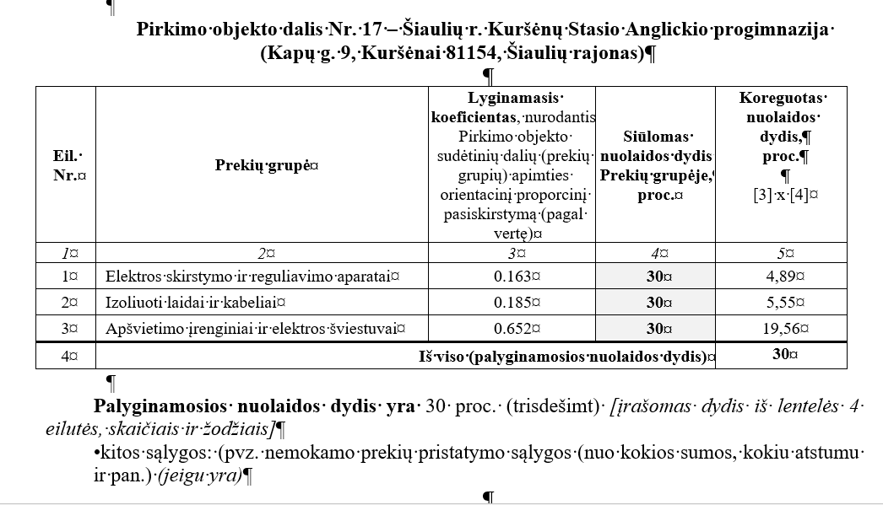

Priedas Nr. 2

ŠIAULIŲ R. KURŠĖNŲ STASIO ANGLICKIO PROGIMNAZIJOS ĮGALIOTŲ ASMENŲ,TURINČIŲ TEISĘ PRIIMTI PREKES PAGAL SUTARTĮ, SĄRAŠAS

Nr. | Įgalioto asmens vardas, pavardė | Pareigos | Telefono Nr.
1. | Auksė Rasilavičienė | Direktorė | 861 236 441
2. | Povilas Girdžius | Direktoriaus pavaduotojas ūkio reikalams | 860 408 217
3. | Nijolė Kadytė | Direktoriaus pavaduotoja ugdymui | 869 916 227
4. | Ingrida Kudrevičienė | Direktoriaus pavaduotoja ugdymui | 867 807 004
5. | Rugilė Fausta Nauckūnė | Mokytojo padėjėja | 860 119 121
6. | Stanislovas Žalneravičius | Vairuotojas | 841 58 16 36 | ikas

PIRKĖJAS PARDAVĖJAS

Direktorė Direktorius

Auksė Rasilavičienė Rimvydas Vaidelys
A. V. A. V.

